**LIÊN HOAN VĂN NGHỆ HÈ NĂM 2017**

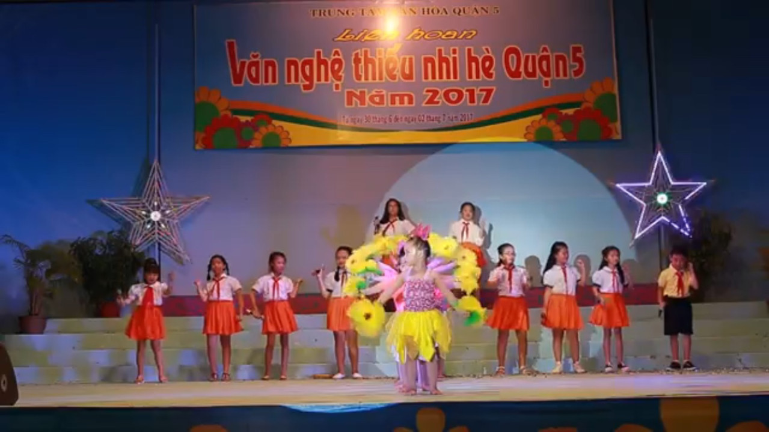

Tối ngày 30/6/2017. Các bé trường Mầm non 1 Quận 5 đã tham dự buổi liên hoan văn nghệ hè thiếu nhi năm 2017 tại Trung Tâm Văn hóa Quận 5.

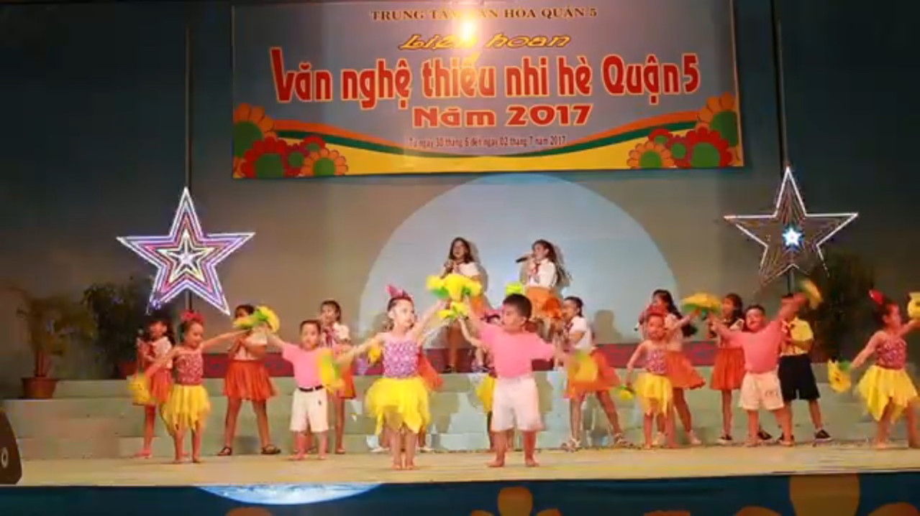

Dù nhỏ tuổi hơn các anh chị tham gia văn nghệ nhưng với sự dễ thương, hồn nhiên khi biểu diễn... các bé đã nhận được nhiều tiếng vỗ tay cỗ vũ của các anh chị.

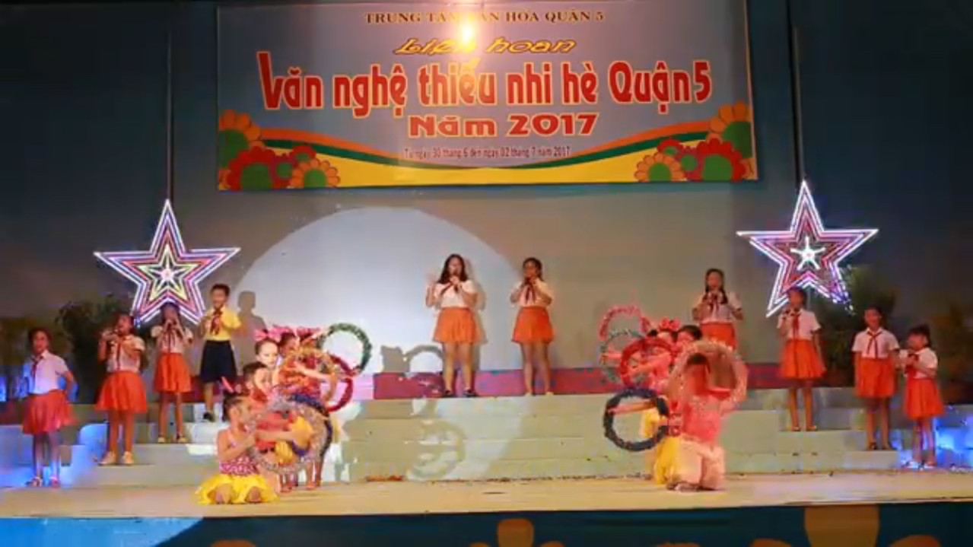

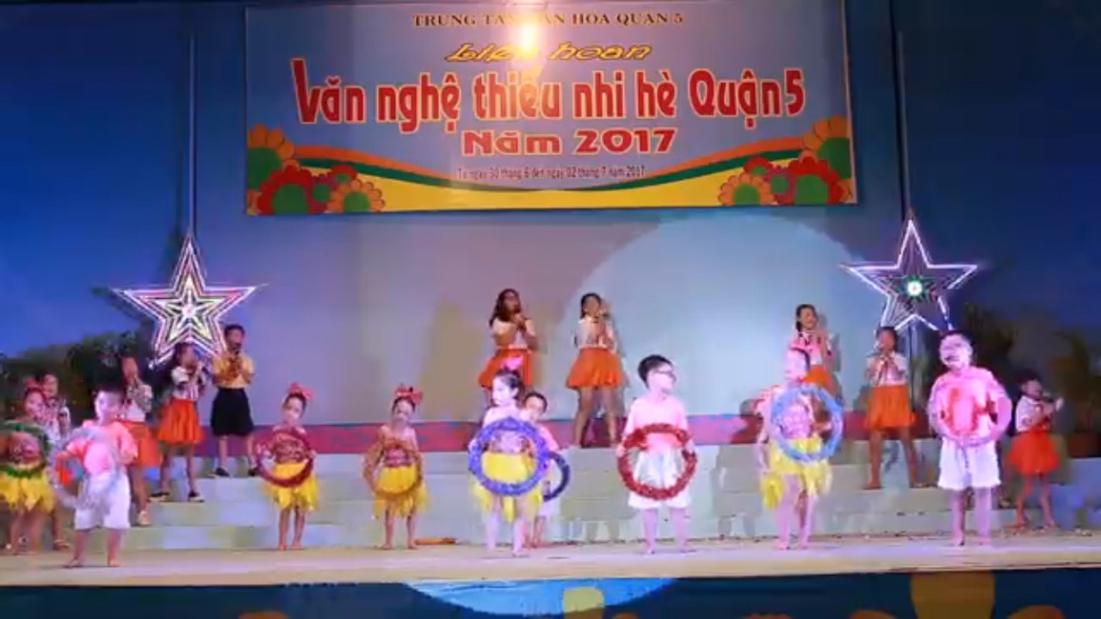

Quả là một kỷ niệm đánh nhớ, đầy ý nghĩa của các bé trong mùa hè 2017.